

（深圳）

实验报告

开课学期： 2023年春季
课程名称： 计算机网络
实验名称： NAT组网
实验性质： 课内实验
实验时间： 5月5日 地点： T2608
学生专业： 计算机科学与技术
学生学号： 200110513
学生姓名： 宗晴
评阅教师：
报告成绩：

实验与创新实践教育中心印制
2023年3月

实验八 NAT组网
- 给出你自己的实验组网图（把你在Cisco Packet Tracer上的拓扑图截图即可）。请解释实验中内网和外网的IP地址能否编在同一个网段？

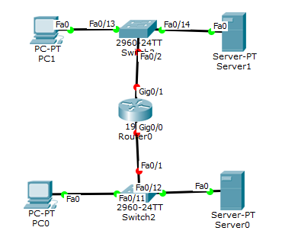

内网和外网的IP地址不能编在同一个网段。因为如果在同一个网段的话，当内网想要访问外网时，由于待访问的IP地址在内网范围内，所以路由器并不会将该请求发送出去，该请求只能在内网传输，所以内网无法访问外网。

- 在实验指导书“Lab8 NAT组网”6.3小节中，为什么在R0上能ping通PC0和Server1，但是PC0却ping不通Server1？

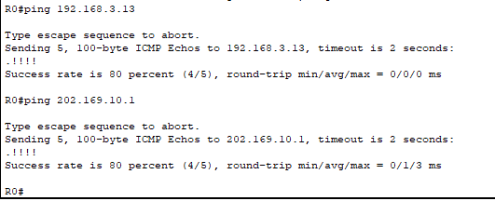

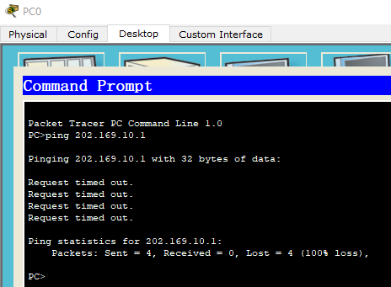

如上图所示，R0上能ping通PC0和Server1，但是PC0却ping不通Server1。这是因为在R0中存储了PC0和Server1的IP地址和端口号的对应关系，因此R0上能ping通PC0和Server1。但是PC0是内网的私有地址，与Server1并不在同一个网段内，并且R0上并未实现NAT，因此PC0却ping不通Server1。

- 在实验指导书“Lab8 NAT组网”6.4小节中，为什么在PC0上能ping通Server1，但是Server0却ping不通Server1？

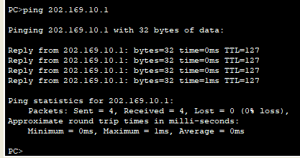

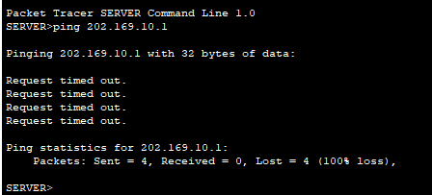

如上图所示，在PC0上能ping通Server1，但是Server0却ping不通Server1。这是因为，尽管PC0是内网的私有地址，和Server1不在同一网段内，但是在R0上实现了PC0的静态NAT，因此PC0可以通过R0访问外网，R0会将PC0的私有地址转换成公共地址，从而访问外网，所以可以ping通Server1。Server0和Server1也不在同一网段内，但是R0上并未实现Server0的NAT，所以Server0并不能通过R0访问外网IP地址，也就ping不通Server1。

- 在实验指导书“Lab8 NAT组网”6.5小节中，为什么PC0和Server0都能ping通Server1？

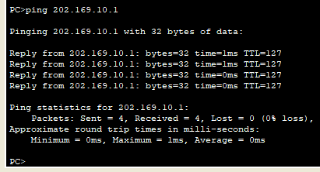

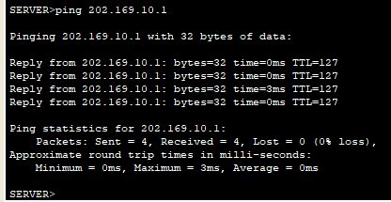

如上图所示，PC0和Server0都能ping通Server1。这是因为在R0上实现了对于192.168.3.0网段的动态NAT。PC0和Server0都属于该网段，并且NAT的地址池中的可用地址充裕，在PC0和Server0通过R0访问外网时，R0都会自动给它们分配公共地址，所以它们都能ping通Server1。

- 在实验指导书“Lab8 NAT组网”6.6小节中，Router0如何区分Server1返回给不同主机的报文？

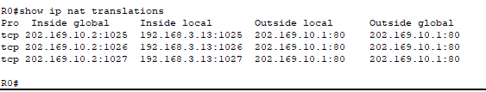

如上图所示，每刷新一次浏览器页面，IP地址不会改变，但是端口号会变化。

当不同主机给Server1发送请求时，Router0就会记录下主机的IP地址与所用端口的对应关系。当Server1给不同主机返回报文时，Router0就可以根据所用的端口号查找到对应主机的IP地址，从而区分返回给不同主机的报文。

- 在实验指导书“Lab8 NAT组网”6.7小节中，NAT Server和静态NAT这两种技术的区别是什么？

首先对PC1和Server0的报文进行分析：

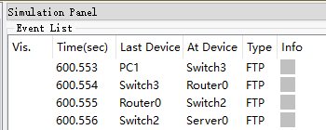

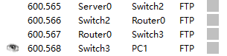
如上图所示，第一张图是从PC1发往Server0的报文，会依次经过Switch3、Router0和Switch2；第二张图时从Server0发送PC1的报文，会依次经过Switch2、Router0 和Switch3。

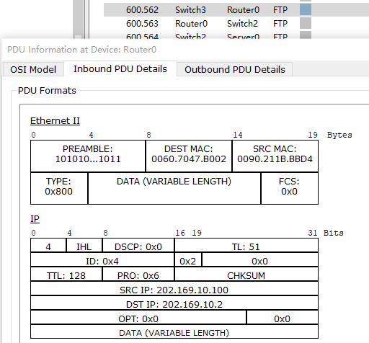
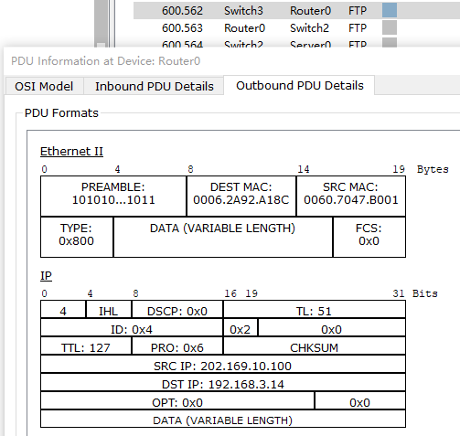
以一条从Switch3发来，当前在Router0上的报文为例，在进入Router0之前的DST IP为202.169.10.2，在从Router0出来后DST IP变为了192.168.3.14，可以看出Router0对于报文发往地址的IP地址进行了修改，变成了对应的内网的私有地址。

NAT Server和静态NAT这两种技术的区别是：静态NAT中内网的私有地址和外网的公共地址是一一对应的，并不会节省IP地址；而NAT Server中，允许多个内部地址映射到同一个公有地址的不同端口，但同时会存储私网IP地址和端口号与公网IP地址和端口号之间的对应关系，所以也可以实现外网IP地址对内网IP地址的访问。

